**百田网及页游登录注册优化**

**需求规格说明书**

**广州百田信息科技有限公司**

版权所有 侵权必究

## 修订记录

|  |  |  |  |
| --- | --- | --- | --- |
| 时间 | 版本 | 修改内容 | 负责人 |
| 2017.6.7 | V1.0 | 初版 | 莫水韬 |
| 2017.6.8 | V1.1 | 修改流程图，增加第三方登录说明；增加4.11技术实现 | 朱玉韵 |
| 2017.6.9 | V1.2 | 增加充值中心优化；去掉手机注册；修改默认页签和补充注册登录细节。 | 莫水韬 |

目录

修订记录 2

1 背景 3

2 概述 3

3 版本排期 4

4 功能 5

4.1 页面内容 5

4.1.1 用户界面 5

4.1.2 功能描述 6

4.2 普通登录 8

4.2.1 用户界面 8

4.2.2 功能描述 8

4.3 游戏名登录 11

4.3.1 用户界面 11

4.3.2 功能描述 11

4.4 快速注册 12

4.4.1 用户界面 12

4.4.2 功能描述 13

4.5 实名注册 15

4.5.1 用户界面 15

4.5.2 功能描述 15

4.6 QQ登录 16

4.6.1 用户界面 16

4.6.2 功能描述 16

4.7 手机动态登录 18

4.7.1 用户界面 18

4.7.2 功能描述 18

4.8 快速登录 20

4.8.1 用户界面 20

4.8.2 功能描述 20

4.9 数据统计 22

4.10 技术实现 23

4.10.1 前后端技术难点 23

# 背景

目前百田网和各个页游登录注册流程存在的问题：

* **百田网与游戏、游戏与游戏之间的登录态以及账号记录无法传递**

1. 玩过百田网，进入游戏仍需重新注册或者输入账号密码，
2. 玩过游戏A，进入游戏B仍需重新注册或者输入账号密码

主要面向旧用户

* **游戏内部注册不够简便**

1. 多多号注册体验不好：主要通过密码+验证码注册多多号（存在多多号难以记住，验证码不够清晰等问题）
2. 注册方式单一：没有目前流行的便捷注册方式，如手机号、第三方登录等。

主要面向新用户

* **百田网、各个游戏登录注册体验不统一**

1. 奥雅有手机注册，其他游戏没有
2. 奥奇进入注册页面无法返回
3. 奥拉、奥雅在登录输入框有历史账号提醒；奥比、奥义在注册的时候才提醒；奥奇没有这个功能。
4. 百田网登录验证码很难看清，而且第一次登录都要验证码！

# 概述

**目标：**

优化百田网与游戏、游戏与游戏之间的登录注册体验，从而能降低流失率并提高游戏之间的转化率。

**功能简述：**

各项目注册登录功能统一改为web单点登录注册方式。

**涉及项目产品：**

奥比岛、奥拉星、奥奇传说、奥雅之光、奥义联盟、龙斗士、百田网。

**触发入口：**

1. 游戏项目：用户访问游戏，去掉start页按以下规则进入页面。

* 新用户（cookie没有各游戏产品多多号信息）进入注册登录页；
* 本游戏新用户（cookie没当前游戏角色但有其他游戏产品多多号信息）进入快速登录页；
* 老用户（cookie有当前游戏角色信息）进入记住游戏记住角色页面，此页面由游戏优化。

2. 百田网：在有需要登录的行为时进入。

**交互图：**

详细请见: <登录注册优化演示交互图/start.html>

**功能流程图：**

[**https://www.processon.com/view/link/5938ab3ee4b0837393a6842d**](https://www.processon.com/view/link/5938ab3ee4b0837393a6842d)

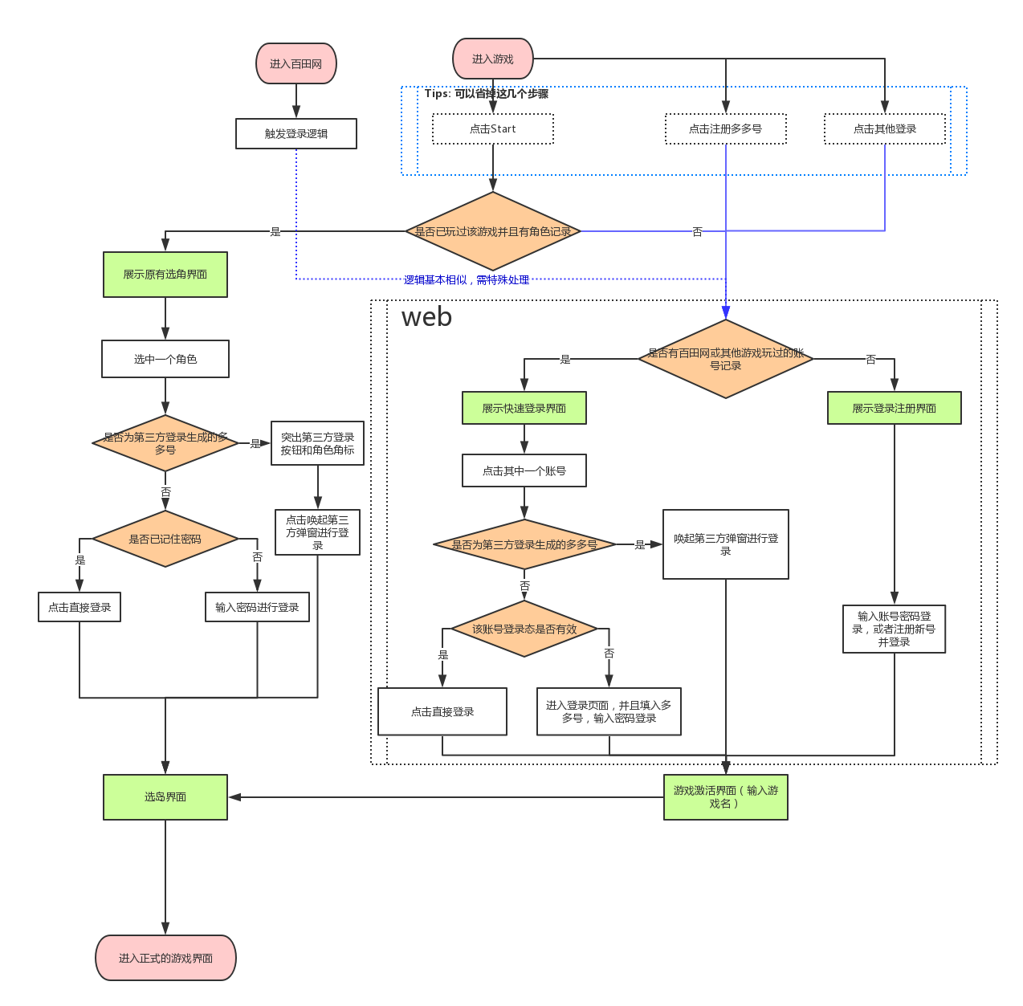

# 版本排期

见《百田网及页游登录注册优化功能排期表.xlsx》

# 功能

## 页面内容

### 用户界面

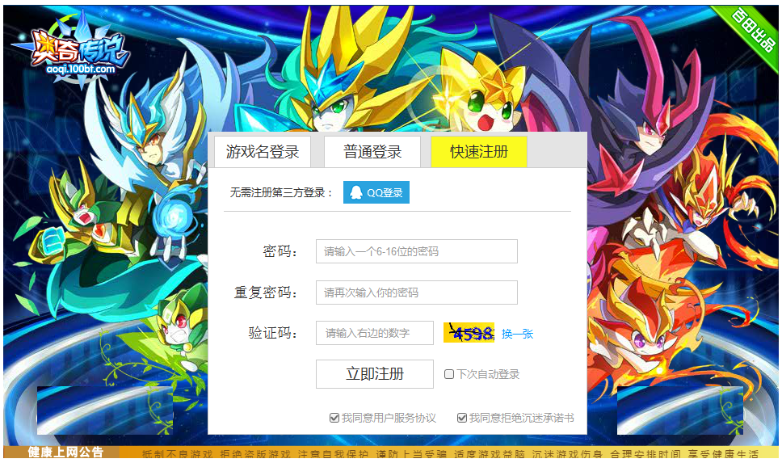

### 功能描述

默认注册登录页面显示的是“快速注册”的界面。

注册登录页面内容，包括游戏产品自定义的flash背景，加web注册登录框。各游戏项目可自定义web注册登录框样式：

* 背景颜色
* UI框颜色
* 游戏名（各游戏分别对应为“奥比名、奥拉名、奥奇名、奥雅名、奥义名”）

百田网没有游戏名登录的选项，登录注册页的页面如下，新开页面打开。

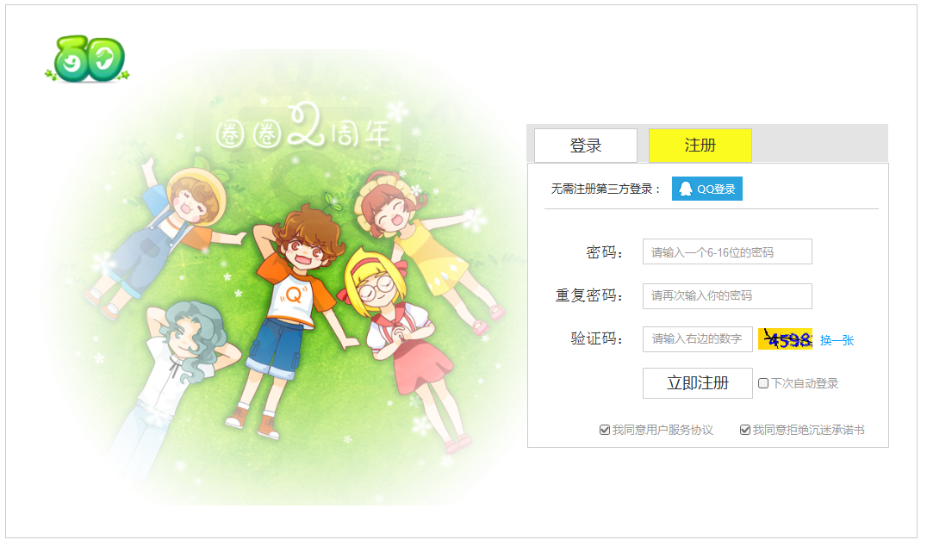

如是手机端，则适配如下显示：

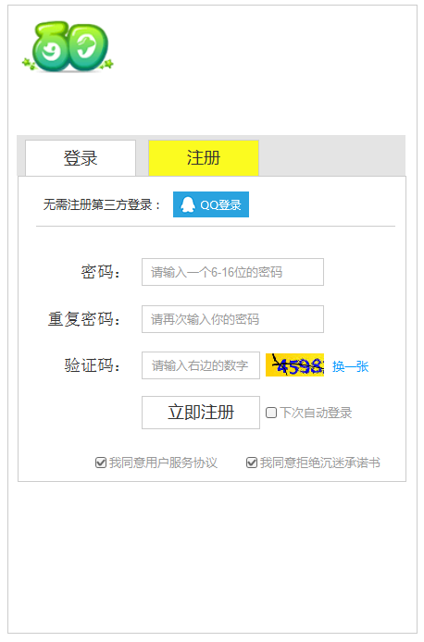

## 快速注册

### 用户界面

填写注册信息界面：

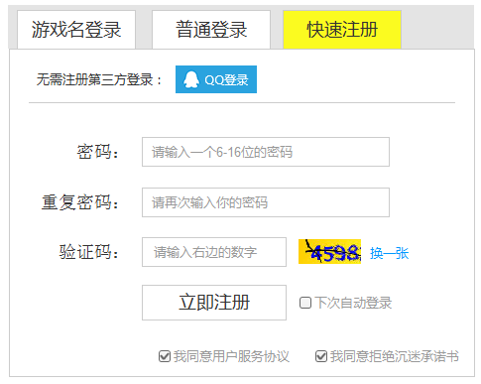

注册成功提示界面：

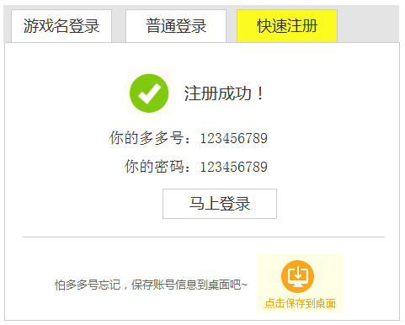

### 功能描述

* **填写注册信息界面：**

**第三方登录入口**：上方显示“QQ登录”的第三方登录入口（登录界面也一样）。

**输入框：**

交互：输入焦点离开输入框时做前端验证，前端验证全部通过后，点“登录”提交后端验证。

如验证不通过在对应输入框下方显示出错提示，清空该输入框，当输入焦点再次输入框时，出错提示消失。

前端验证：

* 密码：6~16位字符（如检测到为同样数字或连续数字，下方提示“密码太简单不够安全哦~”，提示样式为普通文字样式，非出错提示；密码输入非明文显示）
* 重复密码：跟“密码”输入框一致
* 验证码：不为空

出错提示：

* 密码：请输入一个6-16位的密码
* 重复密码：你输入的密码跟上面不一致哦
* 验证码：你输入的验证码不正确哦
* 用户服务协议：请同意用户服务协议（在注册按钮右边显示）
* 拒绝沉迷承诺书：请同意拒绝沉迷承诺书（同意用户服务协议才在注册按钮右边显示）

出错提示样式：

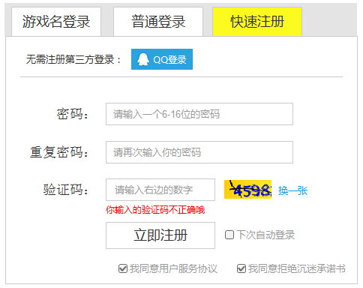

**验证码：**验证码为4位数字加干扰线样式，点“换一张”可刷新，提交输入的验证码出错也刷新。

**下次自动登录：**默认不勾选，如用户勾选则下次自动帮用户登录。

**用户服务协议**：分项目新开窗口打开不同链接：。

奥比岛：<http://www.aobi.com/tos.html>

奥拉星：<http://aola.100bt.com/play/website/tos6.html>

奥奇传说：<http://aoqi.100bt.com/play/help/xieyi.html>

奥雅之光：需重做页面，内容跟奥拉星相同

奥义联盟：<http://www.100bt.com/aoyi/help/xieyi.html>

龙斗士：需重做页面，内容跟奥拉星相

百田网：<http://m.100bt.com/zn/FuWuXieYi.html>

**拒绝沉迷承诺书**：分项目新开窗口打开不同链接：

奥比岛：需重做页面，内容跟奥拉星相同

奥拉星：<http://aola.100bt.com/play/website/tos9.html>

奥奇传说：<http://aoqi.100bt.com/play/help/chengnuo.html>

奥雅之光：需重做页面，内容跟奥拉星相同

奥义联盟： <http://www.100bt.com/aoyi/help/chengnuo.html>

龙斗士：需重做页面，内容跟奥拉星相

百田网：<http://m.100bt.com/zn/FangChenMi.html>

* **注册成功提示界面：**

用的有效填写信息点击注册通过验证后，进入注册成功提示界面。点“马上登录”直接帮用户登录，注册成功登录后默认帮用户记住多多号。

点击保存到桌面，与游戏之前一样弹出系统选择位置保存，保存文件信息如下（游戏名和多多号替换为对应的）：

* 文件名：我的奥奇传说多多号—14717713
* 文件格式：txt
* 文件内容：

多多号：14717713

密码：TAOtao

奥奇传说官网：aoqi.100bt.com

## 实名注册

### 用户界面

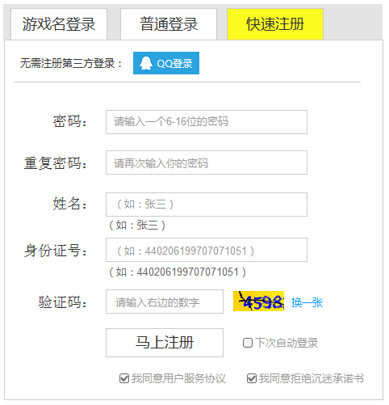

### 功能描述

实名注册的开关和验证由业务支撑控制，打开注册界面前，如检测到当前正开启实名注册，则快速注册界面增加“姓名”和“身份证”的输入框。

输入框默认提示文字如用户界面所示。

当用户点进输入焦点在姓名输入框时，下方提示文字改变为“【张三】”，文字为可点击的样式，点击将“张三”填入姓名输入框。

当用户点进输入焦点在身份证输入框时，下方提示文字改变为“【440206199707071051】”，文字为可点击的样式，点击将“440206199707071051”填入身份证输入框。

当用户输入焦点离开“姓名”或“身份证”输入框时，前端做以下验证：

* 姓名：不能为空
* 身份证号：18位字符，前17位为数字，第十八位可以是数字或者X（不区分大小写）

如前端输入不通过验证，则出错提示为“请输入你的真实姓名”及“你输入的身份信息不对哦”；

如前端输入通过验证，则进一步后端与业务支撑验证，如验证不通过则出错提示为“你输入的身份信息不对哦”。

## 普通登录

### 用户界面

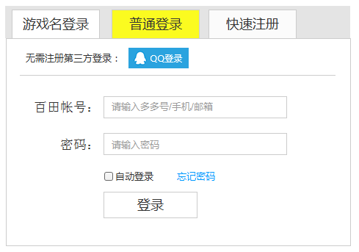

### 功能描述

**输入框：**

输入框前端验证：

* 百田帐号：不为空
* 密码：6~16位字符

输入框出错提示：

* 百田帐号：你输入的帐号不正确哦
* 密码：你输入的密码不正确哦

如同一帐号或同一密码当天登录错误超过10次，则再点“登录”时在密码输入框下方增加“验证码”输入框，需输入验证码登录。**验证码的功能和交互与注册界面的相同。**

**自动登录**：默认为不勾选，如用户勾选，下次自动帮用户登录（即直接进入登录后页面）

**忘记密码**：点击新开窗口打开外部找回密码链接

<http://account.9aoduo.com/getbackpwd/getBackPwd.action?action=toinput>

在账号中心的找回密码页面增加游戏名找回功能。

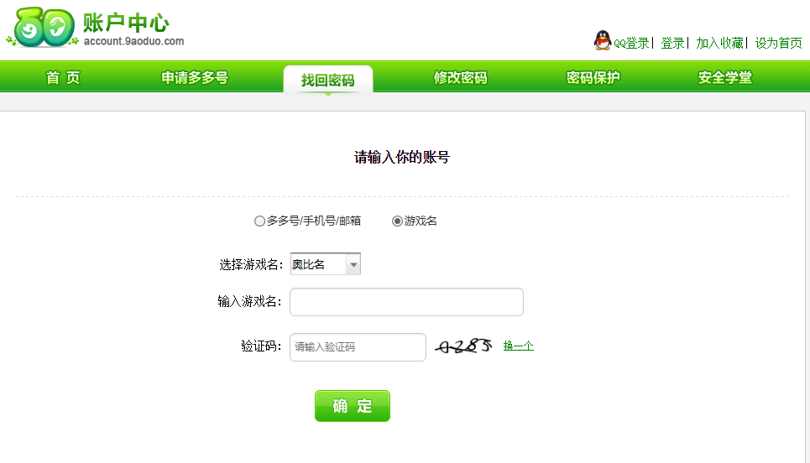

**奥拉星和龙斗士的电信/网通登录：**

奥拉星和龙斗士的QQ登录和登录按钮，分“电信登录”和“网通登录”两个，游戏名登录、手机登录、注册成功页面也一样，登录按钮变为“电信登录”和“网通登录”两个按钮：

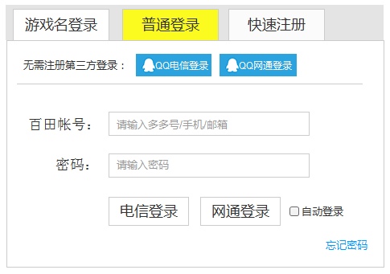

## 游戏名登录

### 用户界面

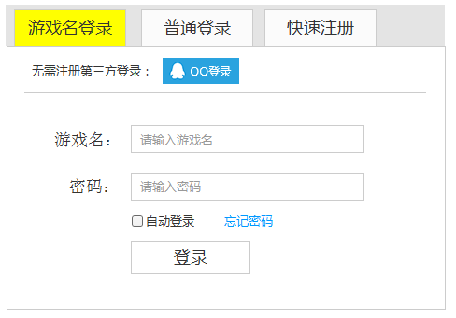

### 功能描述

游戏名登录界面里的“游戏名”文字，在各游戏分别换成“奥比名、奥拉名、奥奇名、奥雅名、奥义名”。

**输入框功能：**

前端验证：

* 游戏名：不为空
* 密码：6~16位字符

出错提示：

* 游戏名：你输入的游戏名不正确哦
* 密码：你输入的密码不正确哦

其他功能与普通登录相同。

## QQ登录

### 用户界面

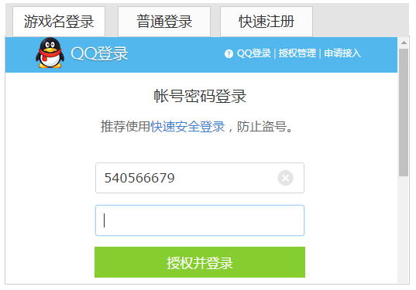

### 功能描述

点击QQ登录按钮，内嵌打开QQ登录的授权页面，默认内嵌窗口尺寸为480x320或以上，右侧有滚动条。

用户在完成QQ登录授权后，判断如QQ有绑定多多号，直接以绑定多多号自动登录；如QQ无绑定多多号，则分配一个多多号进行绑定然后自动登录。**不再经过之前的绑定多多号界面。**

QQ登录接口返回“头像、昵称、性别”给各游戏产品，游戏产品如需要可使用（如激活角色页角色名默认使用QQ昵称）。

QQ登录在cookie默认记住多多号信息。

如内嵌QQ授权页面发现有功能上的问题，则改为新开浏览器小窗口外部打开QQ验证页：

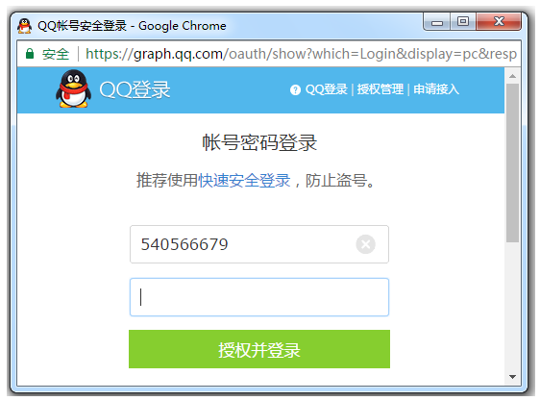

## 快速登录

### 用户界面

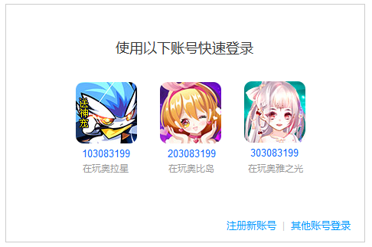

### 功能描述

如在进入登录注册页前有检测到用户符合快速登录的条件，则先进入快速登录界面，界面背景与注册登录框的背景相同。

**快速登录条件：**新用户访问游戏（新用户为cookie没当前游戏的账号信息），当检测cookie有其他游戏或百田网的账号信息，则先进入快速登录界面。

**提示账号说明：**按最后登录时间取前3条多多号数据，显示格式为**“{游戏图标}+{多多号} + 在玩{游戏名/百田网}”**，如同一多多号有登录多个游戏产品，只取最后登录的游戏产品信息。

点击列表图标或多多号：

* 检测到的多多号如在对应游戏或百田网里有记住密码的信息，登录状态没过期，点击选择该多多号后直接帮玩家登录游戏；
* 检测到的多多号如对应游戏或百田网当前在同一电脑上是登录状态，登录状态没过期，点击选择该多多号后直接帮玩家登录游戏；
* 检测到的多多号上次是使用QQ登录的，且不符合以上两个条件，点击打开内嵌的QQ登录授权页面。
* 检测到的多多号如不符以上条件，点击选择该多多号后跳到游戏多多号登录界面，默认帮用户填入多多号；

点击快速登录界面右下角的“注册新账号”跳转到注册账号的界面，点击“其他账号登录”跳转到登录账号的界面。

如该多多号上次是使用QQ登录，快速登录的头像位置加入QQ图标提示：

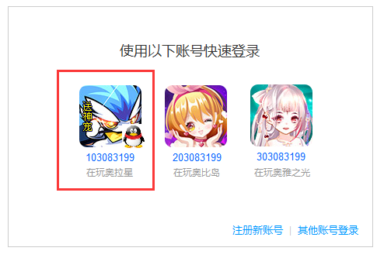

快速登录功能上线时，将之前旧的那套多多号提示的数据迁移到新的功能上。

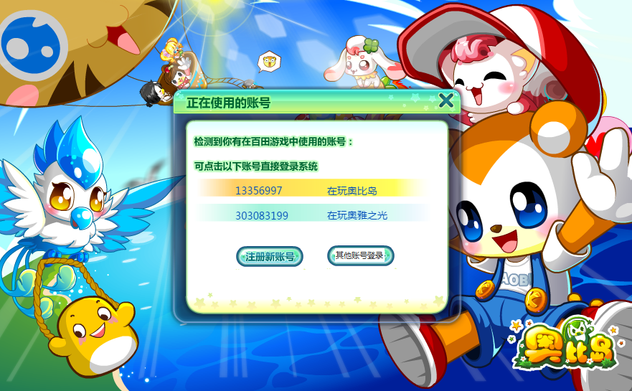

## 游戏选角页（游戏项目组完成）

对于cookie有当前游戏的用户，访问游戏默认进入原选择角色页面，此页面由游戏项目组自行完成。可参考以下有角色形象和无角色形象的两种样式：

有角色形象：

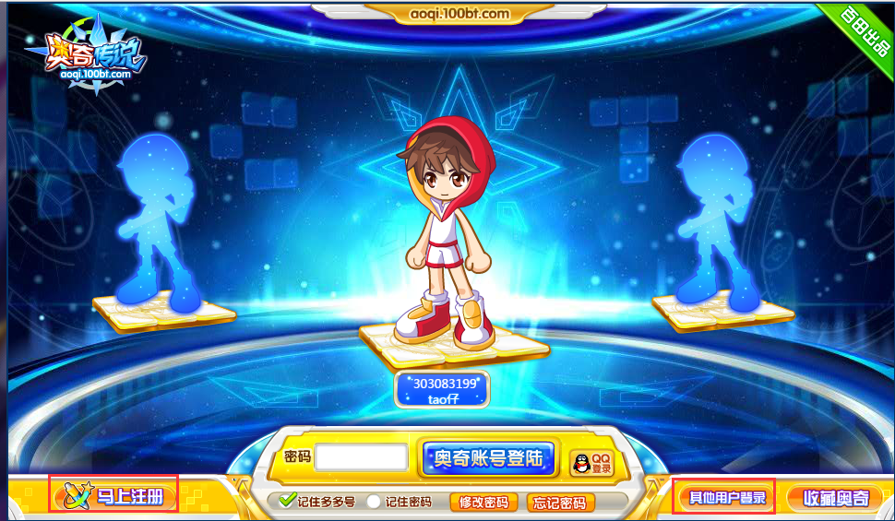

无角色形象（下拉框选择角色，角色名后边可提示多多号）：

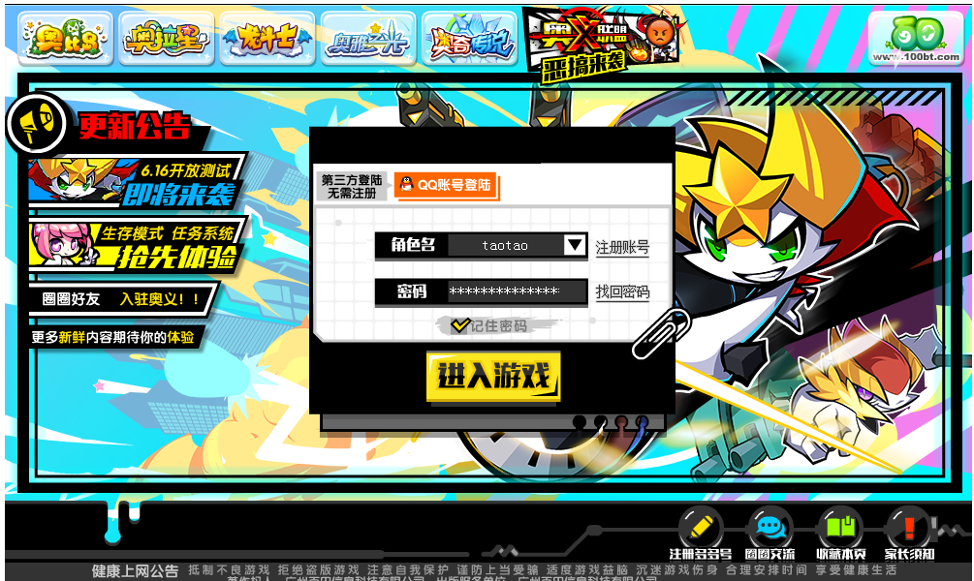

在游戏选角页面点击注册按钮或其他登录按钮，再回到通用的web注册登录页面，如cookiee有其他游戏账号信息，点注册及其他账号登录按钮先到快速登录界面。

游戏选角界面，如获取得到对应角色账号上次是QQ登录的，游戏下方按钮可做调整，角色旁增加QQ图标提示或提示QQ昵称，下方突出QQ登录按钮，用户可“奥奇密码登录”切换成之前的输入密码样式。

点击QQ登录，如对应账号有记住密码，直接帮用户登录；如无记住密码，则跳到QQ登录授权界面。

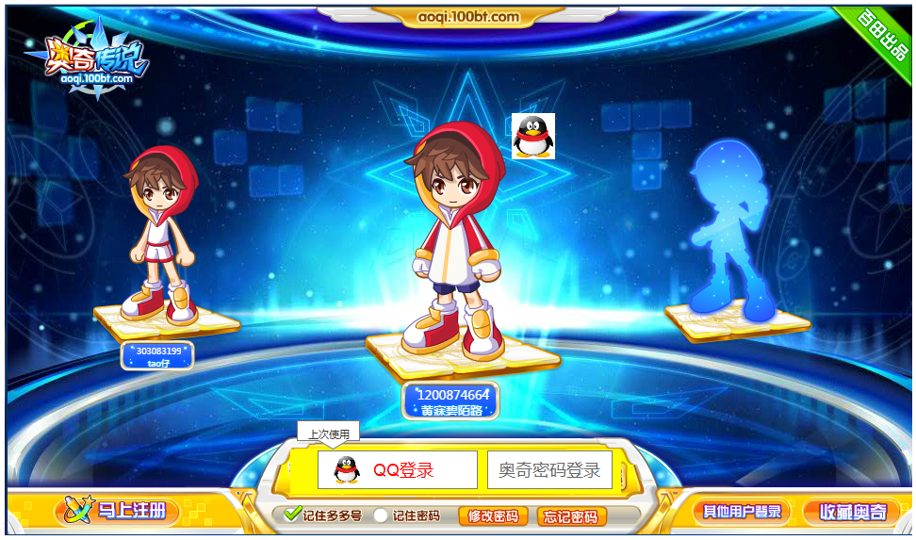

无角色形象样式也一样：

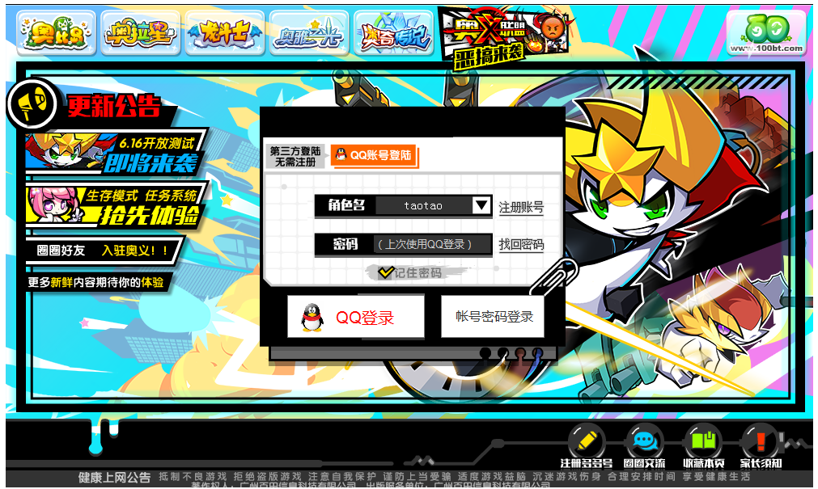

## 充值中心优化

### 用户界面

游戏跳出充值奥币：

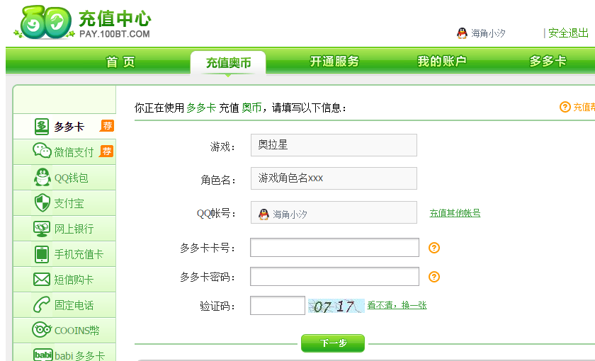

游戏跳出开通服务：

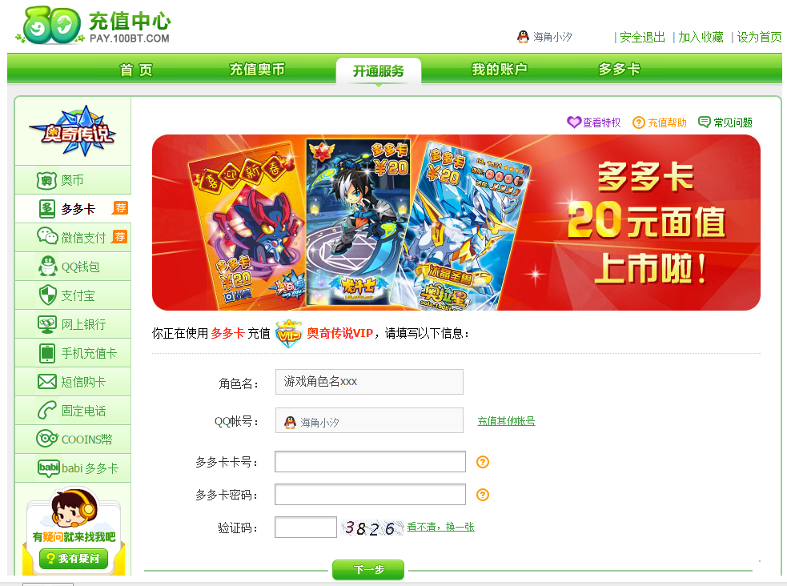

在充值中心QQ登录（非游戏跳出）：

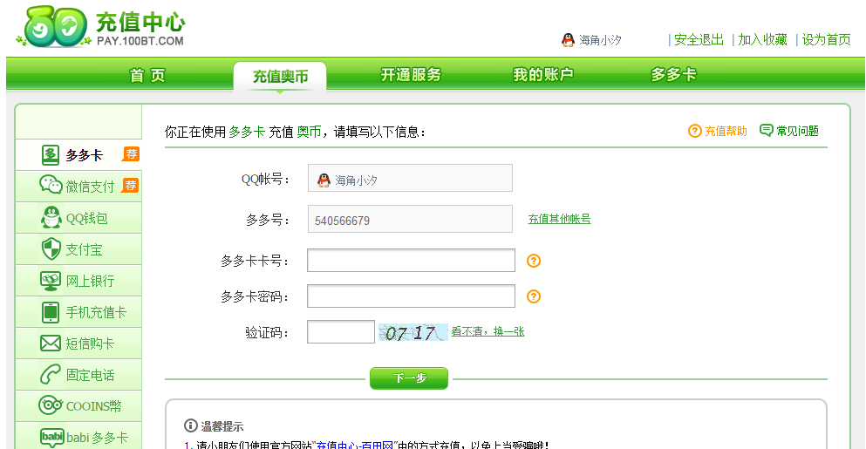

### 功能描述

* **游戏跳出充值奥币：**

原来的“输入多多号”和“再输入多多号”的输入框，改为“游戏名”、“游戏角色名”、“游戏账号（根据登录方式为多多号/QQ帐号）”，默认填入相应信息不可更改。切换左边的支付方式也一样。

如为QQ登录帐号处显示“QQ图标和QQ昵称”，右上角的用户登录信息显示一样。

用户可点击“充值其他帐号”切换成之前的“输入多多号”和“再输入多多号”的输入框。

* **游戏跳出开通服务：**

原来的“输入多多号”和“再输入多多号”的输入框，改为 “游戏角色名”、“游戏账号（根据登录方式为多多号/QQ帐号）”，默认填入相应信息不可更改。切换左边的支付方式也一样。

如为QQ登录帐号处显示“QQ图标和QQ昵称”，右上角的用户登录信息显示一样。

用户可点击“充值其他帐号”切换成之前的“输入多多号”和“再输入多多号”的输入框。

* **在充值中心QQ登录（非游戏跳出）：**

如用户在充值中心直接使用QQ登录，右上角显示“QQ图标和QQ昵称”，“充值奥币”和“开通服务”页面默认原来的“输入多多号”和“再输入多多号”的输入框，改为“QQ帐号”和“多多号”的不可更改样式，用户点“充值其他帐号”切换成之前的“输入多多号”和“再输入多多号”的输入框。

## 数据统计

按日期按项目统计以下数据：

* 普通登录页面访问用户数
* 普通登录页面成功登录用户数
* 游戏名登录页面访问用户数
* 游戏名登录页面成功登录用户数
* 快速注册页面访问用户数
* 快速注册页面成功注册用户数
* 快速登录页面的访问用户数
* 经过快速登录页面成功登录的用户数